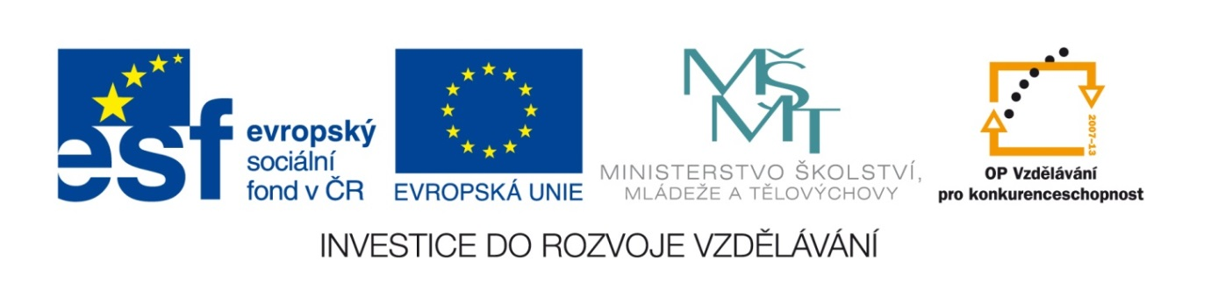
Základní škola a mateřská škola, Šaratice, okres Vyškov

III/2 Inovace a zkvalitnění výuky prostřednictvím ICT

VY_32_INOVACE_177

Jméno autora: Mgr. Marcela Orságová
Datum: říjen 2012
Ročník: V.
Vzdělávací oblast: Člověk a jeho svět
Vzdělávací obor: Vlastivěda
Tematický okruh: Vlastivěda IV. – V. ročník
Téma: Evropa
Číslo projektu: CZ.1.07/1.4.00/21.1996

Evropa - Kvadramino

Metodický postup:

Tisk:
- nejlepší je vytisknout karty na karton nebo je zalaminovat
- tabulku rozstříhejte na jednotlivé kartičky

Pravidla:
- žáci jsou rozděleni do stejně početných skupin
- každá skupina má jeden balíček karet
- žáci si všechny karty vyloží před sebe a postupně k sobě skládají pojmy
- pokud mají vše správně, tzn. pojmy se k sobě hodí ze všech stran, vytvoří pravidelný obdélník
- okrajové kartičky mají krajní políčka prázdná.

Obměna:
- opakování ve dvojicích
- zkoušení pojmů
- doplnění dalších možností k okrajovým pojmům
- zjišťování doplňujících informací

Vídeň  Holandsko | Jižní Evropa  Britské ostrovy  větrné mlýny | Itálie  Eiffelova věž  vodopády | Paříž  Athény
Rakousko  Koloseum  Dunaj | Velká Británie  euro  Černé moře  Alpy | Island  gondoly  měna  světadíl | Řecko  Berlín  Benátky
Řím  Karpaty  fjordy | Mont Blanc  Slovensko  Varšava  Severní Evropa | Evropa  Švédsko  sídlo EU  Chorvatsko | Německo  Brusel  Španělsko
Norsko  Moskva  Země tisíce jezer | Polsko  Rusko  Londýn  Rakousko | Jaderské moře  nejdelší řeka  Alžběta II.  Temže | býčí zápasy  Volha  přístav
Finsko  šikmá věž | Dunaj  Vesuv  Pisa | královna  Severní ledový  sopka | Hamburk  oceán

